**Прототипы. Объекты и примитивы**

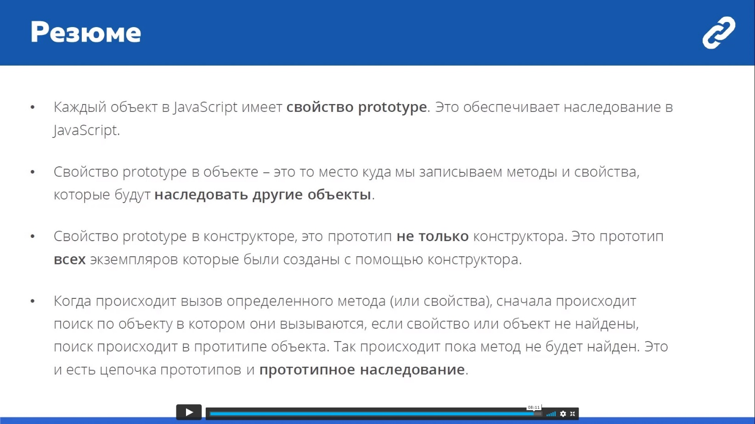

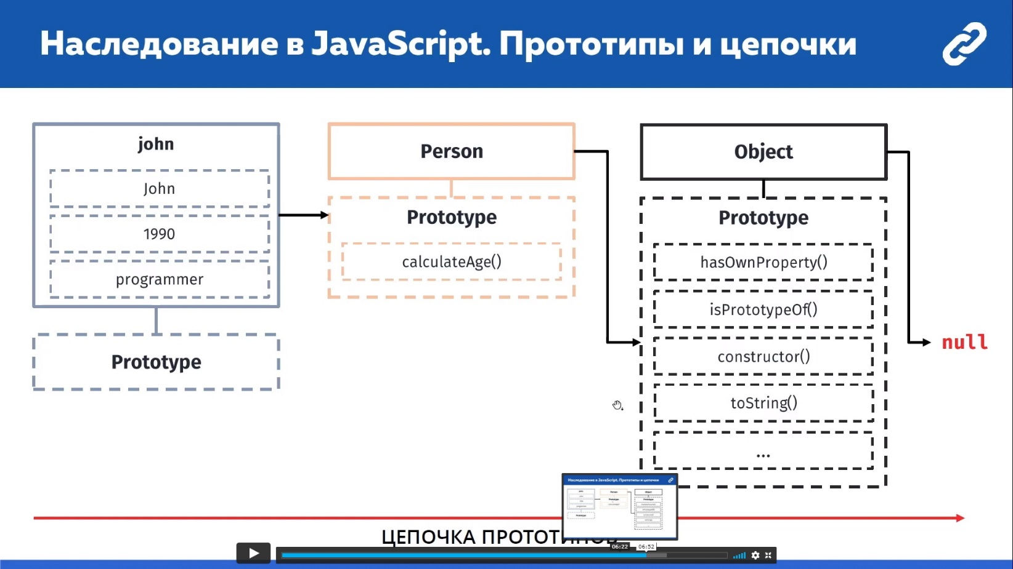

### Функция-конструктор

Функции-конструкторы являются обычными функциями. Но есть два соглашения:

* Имя функции-конструктора должно начинаться с большой буквы.
* Функция-конструктор должна вызываться при помощи оператора "new"

Например:

1. function User(name) {

this.name = name;

this.isAdmin = false;

}

let user = new User("Вася");

2. var Person = function (name, year, job) {

this.name = name;

this.year = year;

this.job = job;

**this.calculateAge** = function () {

var age = 2020 - this.year;

console.log(age);

};

};

var john = new Person("John", 1990, "teacher");

//создается новый пустой объект, **this** ссылается на него, происходит заполнение этого объекта

### Метод в прототипе

Можем описать **метод** calculateAgeв **прототипе**:

Person.prototype.calculateAge = function () {

var age = 2020 - this.year;

console.log(age);

}

jane.calculateAge(); //30

**Пример как сделать массив из псевдомассива**

const boxes = document.querySelectorAll(".box");

console.log(boxes);

var boxesES5 = **Array.prototype.slice.call(boxes);** //arr.slice() – копирует весь массив.

console.log(boxesES5); // массив

### Свойство в прототипе

Можем аналогично описать **свойство** в **прототипе**:

Person.prototype.city = "Moscow";

console.log(john.city);// Moscow

### obj.hasOwnProperty(key)

obj.hasOwnProperty(key): возвращает true, если у obj есть **собственное**, не унаследованное, свойство с именем key.

console.log(john.**hasOwnProperty**("year")); //true

console.log(john.**hasOwnProperty**("city")); //false

### .__proto__

В JavaScript объекты имеют специальное скрытое свойство **[[Prototype]]** (так оно названо в спецификации), которое либо равно null, либо ссылается на другой объект. Этот объект называется «**прототип**»

Свойство [[Prototype]] является внутренним и скрытым, но есть много способов задать его. Одним из них является использование **__proto__**

console.log(**john.__proto__ === Person.prototype**); // true

### instanceof

Можно проверить - является ли объект сущностью класса или конструктора:

console.log(john **instanceof** Person);

### Object.create()

Другой способ **построения объекта** **на основе прототипа** (1-ый способ - с помощью функции-конструктора).

**Object.create(proto, [descriptors**]) – создаёт пустой объект со свойством **[[Prototype]],** указанным как **proto**, и необязательными дескрипторами свойств **descriptors** (в том числе **значениями** свойств).

var personProto = { //объект, коорый будет прототипом

calculateAge: function () {

var age = 2020 - this.year;

console.log(age);

},

};

var john = **Object.create**(personProto);

var mark = **Object.create**(personProto, {

name: { **value**: "Mark" },

year: { **value**: 1988 },

job: { **value**: "programmer" },

});

console.log(mark);

//

{name: 'Mark', year: 1988, job: 'programmer'}

job: "programmer"

name: "Mark"

year: 1988

[[Prototype]]: Object

calculateAge: ƒ ()

[[Prototype]]: Object

### Примитивы и объекты

***Примитивы*** - содержат в себе значения

***Объекты*** - не содержат в себе значения, они содержат в себе **ссылку** на место в памяти, где расположен данный объект.

// Пример с **примитивами**

var a = 20;

var b = a; // 20

a = 50; // 50

console.log(b); //20

// Пример с **объектами**

var object1 = {

name: "John",

age: 25,

};

var object2 = object1;

object1.age = 30;

console.log(object2.age); //30

object2.name = "Mark";

console.log(object1.name); //mark

// Пример с **функциями**

var number = 30;

var object = {

name: "John",

city: "Moscow",

};

function change(a, b) {

a = 50;

b.city = "Kiev";

}

change(number, object);

console.log(number); //30 **!!!**

console.log(object.city); //Kiev

// Пример с массивами

var arr1 = [1, 2, 3];

var arr2 = arr1;

arr2[2] = 10;

console.log(arr1); //[1,2,10]